项目名称：深圳市南山区学府小学海珠部围墙结构安全性检测
工程概况：该围墙沿学校周边布置平面形状呈“口”型，总长度约335.3m，总。该学校围墙主要为混凝土墙间内嵌铁栏杆组合式围墙和混凝土墙上为铁栏杆组合式围墙两种形式。混凝土墙间内嵌铁栏杆组合式围墙：位于东南侧及东北测，墙厚300mm，墙高2200mm，围墙顶部有600㎜高的防护栏杆；混凝土墙上为铁栏杆组合式围墙：位于西北侧及西南测，墙厚300mm，墙高800mm，围墙顶部有1400㎜高的防护栏杆。
为了解该学校围墙上部结构是否满足安全使用要求，深圳市南山区学府小学委托深圳市华美检测有限公司对该学校围墙上部结构进行抽样检测鉴定。我公司于2017年12月上旬对该学校围墙进行现场检测。
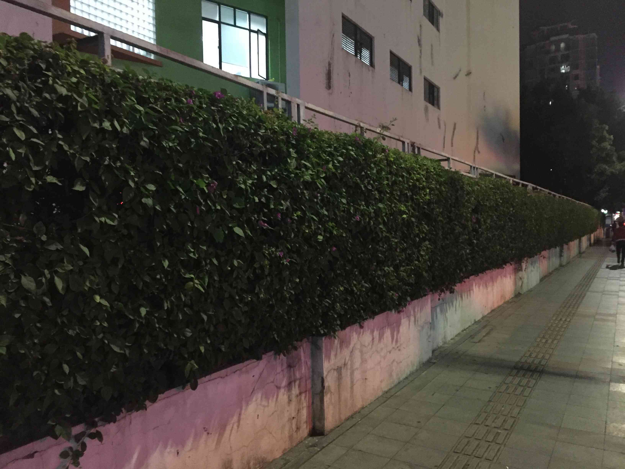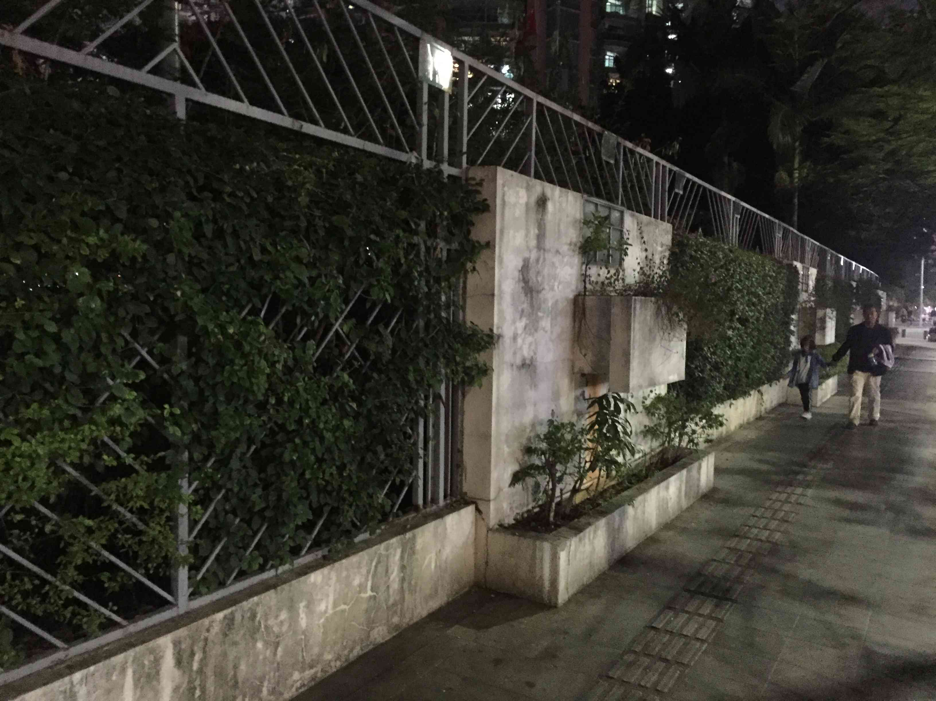
检测过程：
1、围墙的尺寸、平面布置情况检测；
2、围墙的裂缝及其它缺陷情况检测；
3、围墙的上部结构混凝土强度的抽样检测；
5、围墙的上部结构钢筋配置检测；
6、围墙的垂直度检测；
7、围墙的结构承载力验算；
8、检测围墙的构造状况是否满足规范要求；
9、根据以上检测结果对该围墙进行结构安全性鉴定，并提出维护管理等处理建议

项目名称：深圳市罗湖区华润万家水贝食堂围墙结构安全性检测
工程概况：水贝食堂围墙位于深圳市罗湖区水贝二路华润万家，该围墙沿建筑物旁周边布置呈三段，总长度约40.4m，该围墙为新老砖砌墙体组合式围墙（围墙检测平面示意图详见附件1），墙体下部为900mm高、240mm厚普通红砖及黄泥砂浆砌筑的墙体，墙体上部为后砌2400mm高、240mm厚普通红砖及混合砂浆砌筑的墙体，该围墙总高度约为3.30m。
为了解该食堂围墙上部结构是否满足安全使用要求，启东百优特建材有限公司委托深圳市华美检测有限公司对该食堂围墙上部结构进行抽样检测鉴定。我公司于2017年7月对该食堂围墙进行现场检测。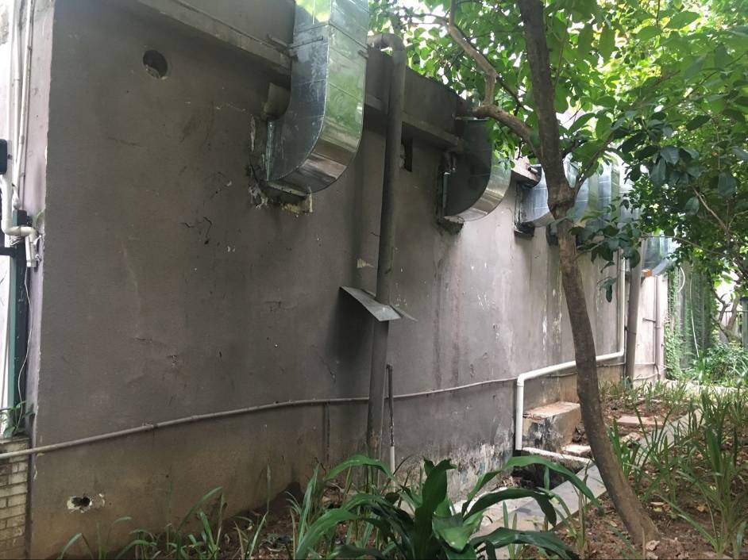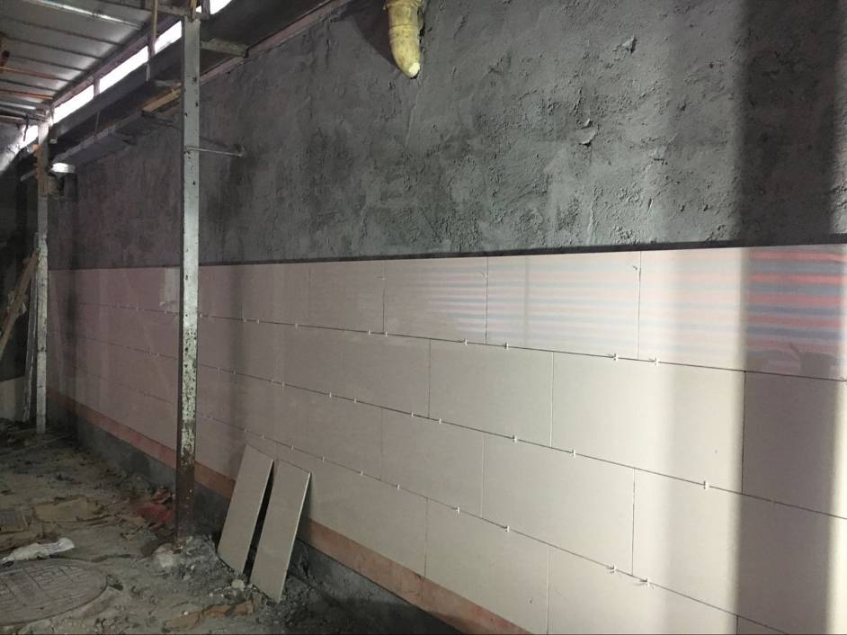
检测过程：
1、围墙的尺寸、平面布置情况检测；
2、围墙的裂缝及其它缺陷情况检测；
3、围墙的上部结构砂浆强度、砖强度的抽样检测；
4、围墙周围土质情况的勘察；
5、围墙的结构和构件损伤及缺陷情况检测；
6、检测围墙的构造状况是否满足规范要求；
7、根据以上检测结果及承载力的评估对该围墙进行结构安全性鉴定，并提出处理建议。

